UNIVERZITA PARDUBICE  
Fakulta elektrotechniky a informatiky

Název projektu*: CHRONIS*

Ročníkový projekt z předmětu: **Ročníkový projekt I.**

Program: **B0613P140007 – Webové technologie**

Jméno a příjmení: Lukáš Mareš

V**Lanškrouně** dne **01.04.2025**

# Analýza a popis projektu

V rámci mého působení ve společnosti Manufactory-Lab jsem měl na starosti vývoj kioskové (mobilní) aplikace pro evidenci docházky zaměstnanců. Cílem bylo vytvořit jednoduchý a intuitivní systém, který umožní zaměstnancům rychlé a pohodlné přihlášení pomocí čipu. Po načtení čipu se uživateli zobrazí nabídka s několika základními možnostmi: příchod do práce, odchod, začátek a konec pauzy, žádost o propustku nebo zobrazení vlastní docházky. Docházka je přehledně vizualizována pomocí grafů, které znázorňují například časy příchodů a odchodů, přehled svátků, volných dnů nebo nepřítomnosti. Tímto způsobem má každý zaměstnanec okamžitý přehled o své pracovní docházce a případných nesrovnalostech.

Na tuto kioskovou aplikaci nyní navazuji vývojem webové aplikace, která významně rozšiřuje možnosti celého systému. Tato webová aplikace je určena jak pro zaměstnance, tak i pro vedoucí pracovníky a administrátory. Zaměstnanci si budou moci zobrazit svou docházku online, kdykoli a odkudkoli. Kromě základních údajů budou mít přístup také k různým statistikám, přehledům a grafům. Systém zároveň umožní export nebo tisk docházky ve formátu excel, případně zahájit výkaz práce nebo vyhledat potřebné dokumenty pomocí čárového kódu, což zefektivní provoz.

Pro manažery a administrátory bude webová aplikace poskytovat rozšířené funkce, jako je schvalování nebo úprava docházky zaměstnanců, přidávání a správa nových uživatelů, přiřazování rolí a přístupových práv, či evidence žádostí o dovolenou nebo propustky. Aplikace také nabídne generování přehledových reportů pro jednotlivá oddělení nebo celé provozy, a možnost exportu dat do formátů CSV nebo PDF pro další zpracování.

Celý systém je navržen s důrazem na uživatelskou přívětivost, bezpečnost dat a modularitu, což umožňuje další rozšiřování podle potřeb firmy. Výsledkem je jednotná a přehledná platforma, která zjednodušuje administrativu, zpřehledňuje docházku a výrazně usnadňuje řízení ve firmě.

# Funkční a Nefunkční požadavky

Funkční požadavky (co má systém dělat)

1. **Autentizace a Autorizace**
   * Uživatelé se budou muset přihlásit pomocí WAID a hesla
   * Administrátor může spravovat uživatelské role (zaměstnanec, manažer atd…).
2. **Reporty a přehledy**
   * Uživatelé mohou zobrazit historii své docházky.
   * Manažeři mohou generovat docházkové reporty (denní, týdenní, měsíční).
   * Možnost exportu dat do CSV, PDF, Excel.

Nefunkční požadavky (jak má systém fungovat)

1. **Spolehlivost a odolnost**
   * Pokud se ztratí internetové připojení, aplikace musí být schopná uložit data lokálně a synchronizovat je později.
   * Systém musí být odolný vůči výpadkům serveru a podporovat failove řešení.
2. **Dostupnost**
   * Systém musí být dostupný 24/7 s maximálně 0,1 % výpadků.
   * Automatické zálohování docházkových dat každý den o půlnoci.

# USE CASE DIAGRAM

Obsah obrázku text, diagram, snímek obrazovky, design

Obsah vygenerovaný umělou inteligencí může být nesprávný.

Obrázek 1 USE CASE DIAGRAM CHRONIS

# Scénář pro USE CASE Diagram

Přihlášení do systému

**Aktér**

* Nepřihlášený uživatel

**Popis**

* Přihlášení uživatele do systému

**Hlavní Scénář**

1. Uživatel otevře přihlašovací stránku.
2. Uživatel zadá své přihlašovací údaje (uživatelské jméno a heslo).
3. Uživatel klikne na tlačítko „Přihlásit se“.
4. Systém ověří zadané údaje.
5. Pokud jsou údaje správné, systém přihlásí uživatele a zobrazí hlavní stránku aplikace.

**Vedlejší Scénář**

* 1. Pokud jsou údaje nesprávné, systém zobrazí chybovou zprávu
  2. Systém požádá uživatele o nové zadání údajů.

Přidání uživatele do systému

**Aktér**

* Správce systému

**Popis**

* Přidání nového zaměstnance

**Hlavní Scénář**

1. Správce zvolí možnost „Přidat nového uživatele“ v administračním rozhraní.
2. Systém zobrazí formulář pro zadání údajů o zaměstnanci.
3. Správce vyplní potřebné údaje (např. jméno, příjmení, e-mail, role, oddělení apod.).
4. Správce potvrdí vložení uživatele kliknutím na tlačítko „Uložit“ nebo „Přidat“.
5. Systém zkontroluje zadané údaje.
6. Pokud jsou údaje platné, systém uloží nového uživatele do databáze.
7. Systém zobrazí zprávu o úspěšném přidání uživatele.

**Vedlejší Scénář**

* 1. Pokud některé údaje nejsou vyplněny správně nebo chybí, systém zobrazí chybovou zprávu.
  2. Systém vyzve správce k opravě údajů.

# Architektura Projektu

Obsah obrázku text, snímek obrazovky, diagram, design

Obsah vygenerovaný umělou inteligencí může být nesprávný.

Obrázek 2 Architektura Projektu

Popis architektury projektu

**🖥️ Frontend**

* **HTML (HyperText Markup Language)**
  + základní kostra webové stránky, definuje strukturu obsahu (nadpisy, odstavce, formuláře apod.).
* **CSS (Cascading Style Sheets)**
  + slouží k vizuálnímu stylování HTML prvků (barvy, rozložení, animace).
* **JavaScript**
  + programovací jazyk, který umožňuje interaktivitu na webu (např. ovládání formulářů, validace, animace, reakce na kliknutí).
* **Tailwind CSS**
  + utility-first framework pro CSS, který umožňuje rychle vytvářet responzivní design pomocí předdefinovaných tříd.

**⚙️ Backend**

* **PHP (Hypertext Preprocessor)**
  + serverový skriptovací jazyk, který zpracovává požadavky od klienta, pracuje s databází a vrací dynamicky generovaný obsah.

**🗄️ Databáze**

* **MySQLi (MySQL Improved Extension)**
  + rozšíření pro PHP, které slouží ke komunikaci s databází MySQL. Umožňuje provádět dotazy, ukládat a načítat data ze serveru.

# Obsah obrázku text, snímek obrazovky, software, Počítačová ikona Obsah vygenerovaný umělou inteligencí může být nesprávný.UI Návrh

Pro detailnější zobrazení prosím využijte přiložený soubor…

Obrázek 3 Hlavní stránka

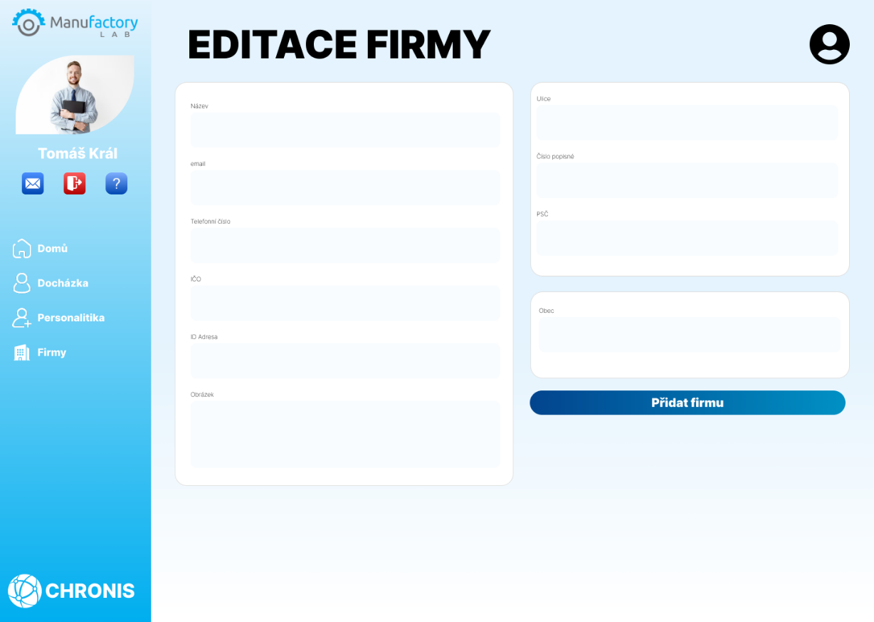

Obrázek 4 Editace Firmy

Obrázek 5 Login

# Obsah obrázku text, diagram, snímek obrazovky, Písmo Popis byl vytvořen automatickyER Diagram

Obrázek 6 ER Diagram

# API ENDPONTŮ

Odeslání emailu

**🔗 URL**

* <http://localhost/api/send.php>

**🔄 Metoda**

* POST

**📤 Request Body**

**{**

**"name": "Lukáš Mareš",**

**"company": "Google",**

**"email": "mares.lukasinko@seznam.cz",**

**"message": "Ahoj jak se máme."**

**}**

**📥 Response**

**{**

**"success": true,**

**"message": "Zpráva byla úspěšně odeslána."**

**}**

Přihlášení do systému

**🔗 URL**

* <http://localhost/api/login.php>

**🔄 Metoda**

* POST

**📤 Request Body**

**{**

**"prihlasovaci_jmeno": "lukas.mares",**

**"heslo": "tajneheslo123"**

**}**

**📥 Response**

**{**

**"success": true,**

**"message": "Přihlášení proběhlo úspěšně.",**

**"user_id": 1**

**}**

Získání firmy podle GET

**🔗 URL**

* [http://localhost/api/get_firma_by_id.php?id={id_firma}](http://localhost/api/get_firma_by_id.php?id=%7bid_firma%7d)

**🔄 Metoda**

* GET

**📤 Request Body**

**{**

**"id_firma": 2,**

**"nazev": "Facebook",**

**"email": "facebook@info.cz",**

**"telefon": "+420 682 648 901",**

**"ico": "87654321",**

**"logo_cesta": "images/loga/facebook.png",**

**"id_adresa": 2,**

**"ulice": "Národní",**

**"cislo_popisne": "46",**

**}**

**📥 Response**

**{**

**"error": "Firma nenalezena."**

**}**

Aktualizuje existující údaje firmy

**🔗 URL**

* <http://localhost/api/update_firma.php>

**🔄 Metoda**

* POST

**📤 Request Body**

**{**

**"id_firma": 2,**

**"nazev": "Facebook",**

**"email": "facebook@info.cz",**

**"telefon": "+420 682 648 901",**

**"ico": "87654321",**

**"adresa": {**

**"id_adresa": 2,**

**"ulice": "Národní",**

**"cislo_popisne": "46"**

**}**

}

**📥 Response**

**{**

**"success": true**

**}**

Vypsání recenzí do hlavní stránky

**🔗 URL**

* <http://localhost/api/reviews.php>

**🔄 Metoda**

* GET

**📤 Request Body**

**Žádné parametry nejsou potřeba.**

**📥 Response**

**{**

**"id_recenze": 1,**

**"name": "Jan Novák",**

**"text": "Chronis nám výrazně usnadnil práci a zlepšil efektivitu firmy.",**

**"logo_cesta": "uploads/loga/logo1.png",**

**"nazev": "Firma A"**

**}**

# Produktový list

**Chronis – moderní docházková aplikace**

1. **O projektu**

Název: **CHRONIS**

Typ: **Webová docházková aplikace navržená pro efektivní a pohodlnou evidenci.**

1. **Hlavní Funkce**

Jednoduché zaznamenávání docházky – zaměstnanci rychle a snadno zaznamenají příchod i odchod pomocí mobilní aplikace.

Online přístup odkudkoliv – vše funguje přes web, takže není potřeba žádný speciální software.

Bezpečné přihlášení – zabezpečený přístup pomocí uživatelských účtů.

Jednoduché a přehledné zobrazení docházky – každý zaměstnanec i manažer vidí přehledný kalendář s příchody, odchody a případnými absencemi na první pohled.

Rychlá editace docházky manažerem – manažer má plnou kontrolu nad úpravami záznamů, může opravovat chyby, doplňovat či rušit docházku přímo ve webovém rozhraní.

1. **Pro koho je systém určen?**

* Malé i střední firmy, které chtějí mít přehled o docházce zaměstnanců bez zbytečných papírů.
* Manažery a vedoucí týmů, kteří potřebují snadno kontrolovat a upravovat docházku.
* Zaměstnance, kteří si chtějí jednoduše označit příchod a odchod z práce odkudkoliv.

1. **Proč používat Chronis?**

* **Ušetříte čas i papírování**
  + Už žádné excelovské tabulky nebo papírové docházky. Všechno přehledně a online.
* **Přístup odkudkoliv**
  + Chronis je webová aplikace – funguje na počítači, tabletu i mobilu. Stačí internet.
* **Snadná správa**
  + Manažeři mohou docházku upravovat, schvalovat a exportovat. Vše na pár kliknutí.
* **Lepší přehled**
  + Docházka za den, měsíc nebo rok – statistiky a data vždy po ruce.
* **Bezpečnost a přehlednost**
  + Data jsou ukládána bezpečně, rozhraní je jednoduché a intuitivní.

1. **Proč si vybrat právě tento systém?**

Chronis je jednoduchý a přehledný systém pro správu docházky. Funguje online, bez nutnosti instalace, a zvládne ho ovládat každý. Manažeři mají snadný přístup k úpravám docházky a firma tak šetří čas i starosti. Pokud hledáte rychlé a spolehlivé řešení, Chronis je ideální volba.

# Uživatelská příručka

Obsah obrázku text, snímek obrazovky, Operační systém, software

Obsah vygenerovaný umělou inteligencí může být nesprávný.Odeslání emailu s žádostí o schůzku

**Kroky uživatele:**

1. **Otevře hlavní stránku**

* Obsah obrázku text, Písmo, logo, Grafika

  Obsah vygenerovaný umělou inteligencí může být nesprávný.V úvodu klikněte na naplánovat schůzku nebo se ke kontaktnímu formuláři jednoduše dostanete posunutím stránky dolů.

1. **Vyplní své jméno**

* Do pole „Jméno“ zadá své celé jméno.

1. **Vyplní název firmy**

* Do pole „Firma“ může uvést, za koho vystupuje (např. Google, s.r.o.).

1. **Zadá e-mailovou adresu**

* Do pole „E-mail“ napíše svou platnou adresu, kam bude odeslána odpověď.

1. **Sepíše zprávu**

* Do pole „Zpráva“ napíše text – například: „Dobrý den, rád bych si domluvil schůzku ohledně spolupráce.“

1. **Klikne na tlačítko „Odeslat“**

* Po kontrole všech údajů klikne na tlačítko pro odeslání.

1. **Zobrazí se potvrzení o úspěšném odeslání**

* Systém zobrazí zprávu „Zpráva odeslána!“ a formulář se vyprázdní.

Obsah obrázku text, snímek obrazovky, Písmo, Grafika

Obsah vygenerovaný umělou inteligencí může být nesprávný.Přihlášení do systému

**Kroky uživatele:**

1. **Otevřete přihlašovací stránku**

* Z domovské stránky klikněte na tlačítko „Přihlásit se“ v pravém horním rohu.



1. **Vyplňte přihlašovací údaje**

* Zadejte své uživatelské jméno a heslo.

1. **Klikněte na „Přihlásit“**

* Po úspěšném přihlášení budete přesměrováni na hlavní stránku systému, kde uvidíte svou docházku.

1. **Chyba při přihlášení?**

* Zkontrolujte správnost údajů nebo kontaktujte správce systému.

Obsah obrázku text, snímek obrazovky, Mobilní telefon, logo

Obsah vygenerovaný umělou inteligencí může být nesprávný.Zajímá vás, kolik váš systém bude stát?

**Kroky uživatele:**

1. **Otevře hlavní stránku**

* V úvod se ke kalkulačce jednoduše dostanete posunutím stránky dolů.

1. Změna počtu zaměstnanců

* Obsah obrázku text, snímek obrazovky, Písmo, kruh

  Obsah vygenerovaný umělou inteligencí může být nesprávný.Pomocí tlačítek plus (+) a minus (−) nebo posuvníku nastavte počet zaměstnanců.

1. **Cena na měsíc**

* Obsah obrázku text, snímek obrazovky, Mobilní telefon, přístroj

  Obsah vygenerovaný umělou inteligencí může být nesprávný.Vpravo se okamžitě zobrazí odpovídající měsíční cena za systém podle zadaného počtu zaměstnanců.

# Obsah obrázku snímek obrazovky, řada/pruh, Paralelní, číslo Obsah vygenerovaný umělou inteligencí může být nesprávný.Obsah obrázku snímek obrazovky, řada/pruh, Paralelní, číslo Obsah vygenerovaný umělou inteligencí může být nesprávný.Activity diagram

# Programování

V git-hub je kód.